1，导出excel表，需要处理好后台逻辑，不然导出了包括其他用户的数据。使用send_file发送到用户，这时候不能用重定向等操作。
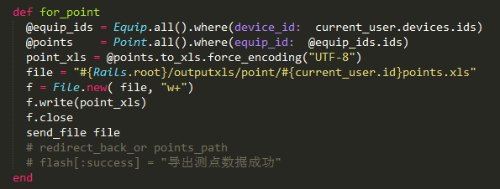
整体思路，页面那里使用link_to 到一个页面，这个页面不做任何操作，然后后台使用File类对数据进行处理，并生成excel文件，发送这个文件给用户，这里需要使用to_xls这个gem。

2，导入excel问题，需要用到uploader这个东西，要在model中定义，还要在uplloaders文件中定义好类。

Model：
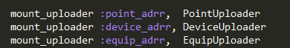

控制器：
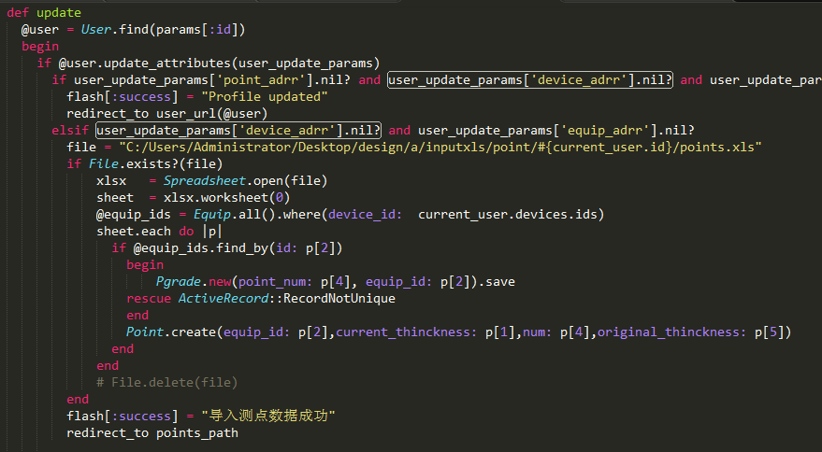

Uploader文件：
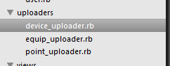
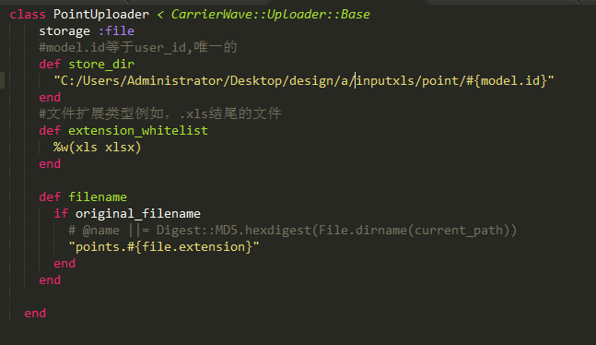

Html视图：
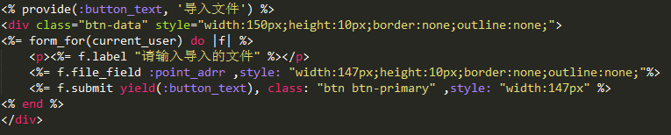

整体思路：
1，用户在页面选择文件
2，通过定义好uploader将这个文件存到数据库，并选择将它上传到固定路径。（导入文件的地址路径我存在了数据表中）
3，控制器通过用Spreadsheet对固定的文件操作，并提取数据存到指定的数据表

